Лабораторная работа 2
Ресурсное планирование проекта
Цель лабораторной работы - выполнить ресурсное планирование проекта разработки и внедрения информационной системы автосервиса в MS Project 2007.
Лист ресурсов
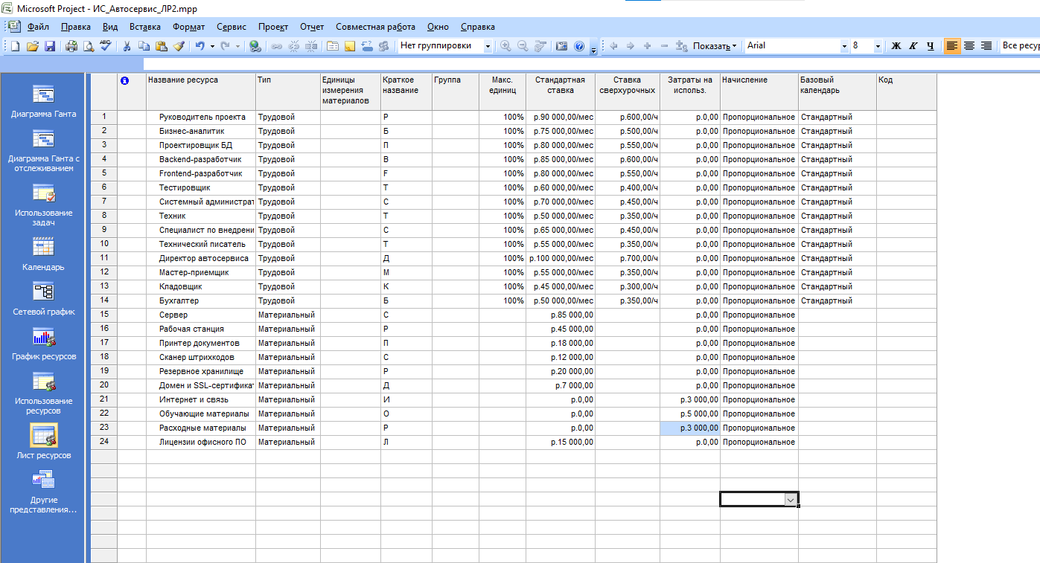
Распределение ресурсов
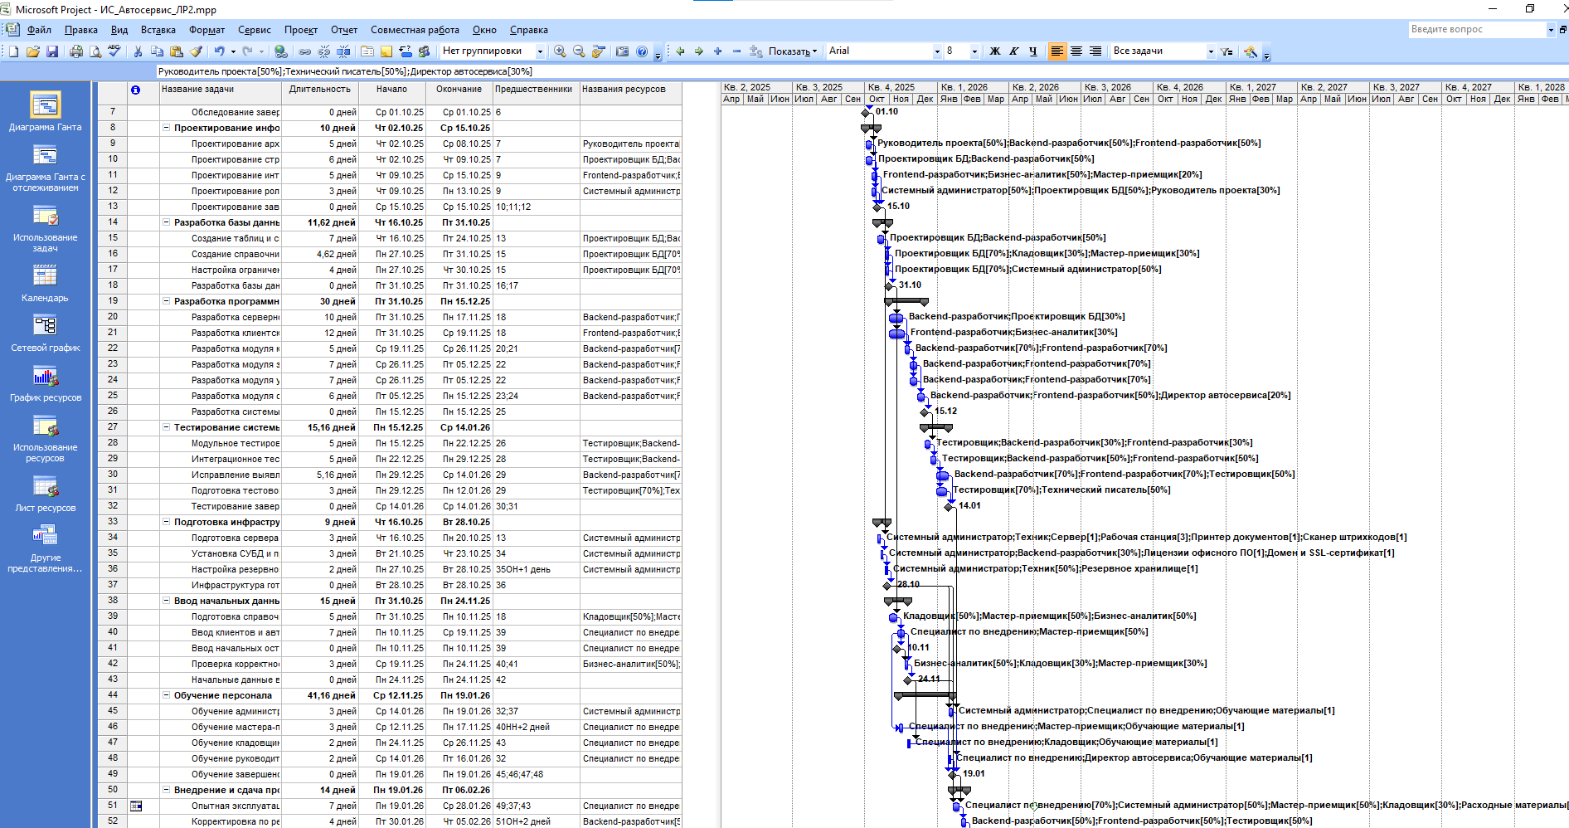

Нормы затрат
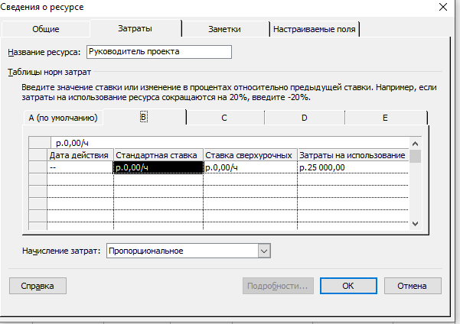
Применение
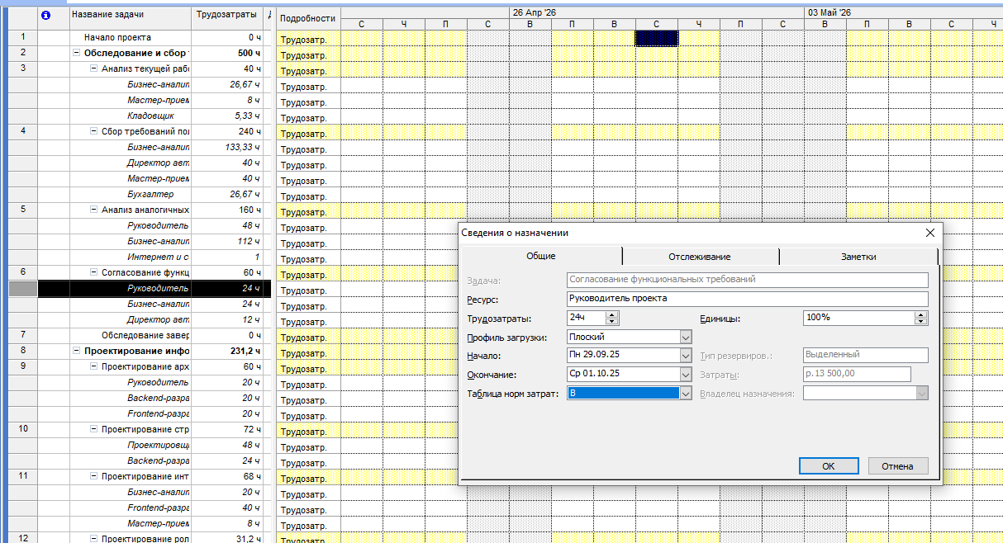

Установка профилей загрузки
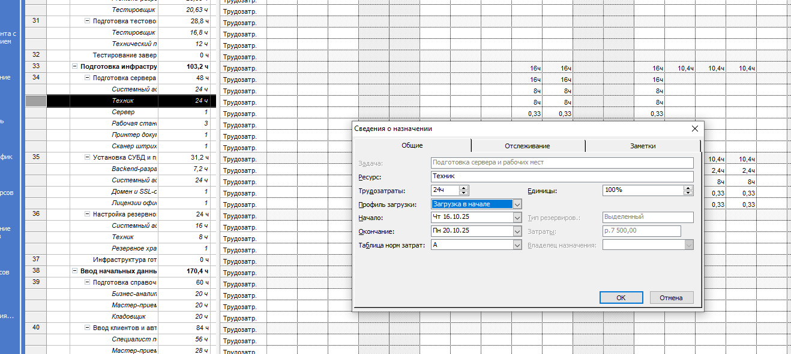
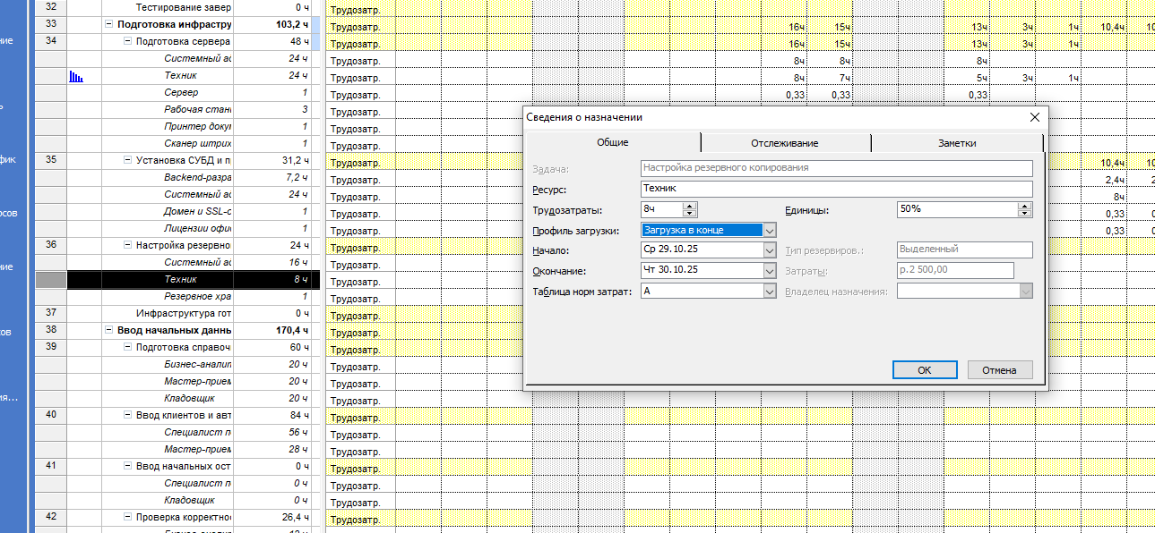

Перегрузки
